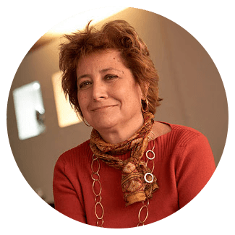
Belén Boville
Es autora y profesor de cursos sobre Técnicas de Investigación en Desarrollo Personal, y ejerce como psicoterapeuta individual y de grupos. Es asesor personal de directivos de empresa y formador en máster de Psicología Clínica, así como ponente a nivel nacional e internacional en temas relacionados con el desarrollo humano.
Fue cofundador de la primera comunidad “No-violencia activa” en España junto a Lanza del Vasto, discípulo de Gandhi.

